**МИНОБРНАУКИ РОССИИ**

**Санкт-Петербургский государственный**

**электротехнический университет**

**«ЛЭТИ» им. В.И. Ульянова (Ленина)**

**Кафедра МО ЭВМ**

отчет

**по лабораторной работе №2**

**по дисциплине «****Объектно-ориентированное программирование»**

Тема: **Интерфейсы, динамический полиморфизм**

|  |  |  |
| --- | --- | --- |
| Студент гр. 1381 |  | Смирнов Д. Ю. |
| Преподаватель |  | Жангиров Т. Р. |

Санкт-Петербург

2022

**Цель работы.**

Изучить понятие принципы полиморфизма, научиться  
реализовывать классы, которые в иногда являются интерфейсом, и осуществлять межклассовые отношения соблюдая полиморфизм.

**Задание.**

Реализовать систему событий. Событие - сущность, которая срабатывает при взаимодействии с игроком. Должен быть разработан класс интерфейс общий для всех событий, поддерживающий взаимодействие с игроком. Необходимо создать несколько групп разных событий реализуя унаследованные от интерфейса события (например, враг, который проверяет условие, будет ли воздействовать на игрока или нет; ловушка, которая безусловно воздействует на игрока; событие, которое меняет карту; и т. д.). Для каждой группы реализовать конкретные события, которые по-разному воздействуют на игрока (например, какое-то событие заставляет передвинуться игрока в определенную сторону, а другое меняет характеристики игрока). Также, необходимо предусмотреть событие “Победа/Выход”, которое срабатывает при соблюдении определенного набора условий.

Реализовать ситуацию проигрыша (например, потери всего здоровья игрока) и выигрыша игрока (добрался и активировал событие “Победа/Выход”)

## Требования:

* Разработан интерфейс события с необходимым описанием методов
* Реализовано минимум 2 группы событий (2 абстрактных класса наследников события)
* Для каждой группы реализовано минимум 2 конкретных события (наследники от группы события)
* Реализовано минимум одно условное и безусловное событие (условное - проверяет выполнение условий, безусловное - не проверяет).
* Реализовано минимум одно событие, которое меняет карту (меняет события на клетках или открывает расположение выхода или делает какие-то клетки проходимыми (на них необходимо добавить события) или не непроходимыми
* Игрок в гарантированно имеет возможность дойти до выхода

## Примечания:

* Классы событий не должны хранить никакой информации о типе события (никаких переменных и функций дающие информации о типе события)
* Для создания события можно применять абстрактную фабрику/прототип/строитель

Выполнение работы.

Для выполнения лабораторной работы были созданы классы, отвечающие за игрока, создание клетки поля, создания поля, их вывод и взаимодействие пользователя с программой.

*Новые классы:*

СОБЫТИЯ: был создан интерфейс Event с виртуальным методом *execute(),* от данного интерфейса наследуются все абстрактные классы групп событий (*PlayerEvents*, *FieldEvents*).

Абстрактный класс *PlayerEvents* содержит в себе метод *execute()* и поле указатель на *Player*, который, исходя из конкретного события, изменяет поля игрока. От него наследуются классы *Buff*, *CoinEvent*, *PoisonTrap*, *FrozenTrap*, *HealEvent*, которые соответственно увеличивает поле *max_stat*, увеличивает поле *coins* игрока на случайное количество монет в пределах от 1 до 4, уменьшает поле *hearts*, восстанавливает поля *hearts* и power игрока до *max_stat*, если они ниже данного значения.

Интерфейс *FieldEvents* содержит в себе в себе метод *execute()* и у казатель на Field, который, исходя из конкретного события изменяет игровое поле. От него наследуется классы *FieldNoWalls* и *FieldChangePos*, при вызове метода *execute*, соответственно изменяют поле очищает игровое поле от стенок, игрок делает шаг в случайном направлении.

ОТОБРАЖЕНИЕ: был написан класс *PlayerView*, который выводит все характеристики игрока.

ГЕНЕРАТОР СОБЫТИЙ: Класс *EventGenerator* хранит в полях указатель на игрока и игровое поле. Имеет метод, создающий указатель на одно из вышеперечисленных событий случайным образом.

ФАБРИКА КЛЕТОК: Класс *CellFactory*, конструктор данного класса должен получить в качестве аргумента объект класса *EventGenerator*. Класса имеет три метода: *base_cell()* - создание проходимой клетки без события, *wall_cell()* – создание не проходимой клетки, *event_cell()* – создание клетки с событием полученным из *EventGenerator’а*.

ГЕНЕРАТОР ИГРОВОГО ПОЛЯ: Класс *FieldGenerator*, конструктор класса должен получить в качестве аргумента объект класса *CellFactory,* конструктор добавляет пары ключ:значение(название клетки : лямбда-выражение обернутое в *std::function*, которое вызывает метода у объекта *CellFactory*) в *map*. У класса есть метод *set_cell()* добавляющий в вектор клетку случайным образом. Метод *field_generate()* в качестве аргумента принимает объект игрового поля, заполнят вектор клеток, используя *set_cell()*, и устанавливает вектор клеток в объект класса *Field*.  
 ПАТТЕРНЫ:

Наблюдатель:

Были написан интерфейс *IObserver,* который содержит виртуальный метод *update*, Интерфейс реализуется в классах *PlayerView* и *FieldView*. Их реализованный метод *update* выводит статистику игрока и поле, соответственно.

Создан класс *ISubject*, который хранит в себе все наблюдаемые объекты в виде вектора указателей на *IObserver*. Есть методы *attach*, *detach, notify*, которые добавляет в вектор наблюдаемых объектов, удаляет объект из этого вектора и вызывает *update* у всех подписанных *IObserver’ов*.

Посредник:

Был написан абстрактный класс *MediatorObject*, который имеет поле *mediator* указывающее на *IMediator*. Конструктор класса заносит указатель на *IMediator* в поле *mediator* если он был передан, иначе *nullptr*. Класс также имеет метод *set_mediator()* для переприсваивания поля mediator.

Были написан интерфейс *IMediator*, который содержит виртуальный метод *notify*. Данный метод принимает указатель на *MediatorObject* и команду, которую *MediatorObject* хочет произвести, *Mediator* в свою очередь анализируя кто запросил и что, дает распоряжению другому *MediatorObject’у*.

*Изменение в классах:*

1) В классе *Field* был убран метод *generate_field,* теперь есть метод *set_field* который позволяет установить вектор клеток.Метод *change_player_position* после того как игрок переместился на клетку вызывает метод execute() у события, если оно есть у клетки.

2) В класс *Controller* были добавлены методы *is_end(),* который проверяет игрока(умер ли он, потерял ли все силы, или набрал нужное количество монет).

3) В класс *IOCommander* были добавлены методы *Victory()* и *Defeat()*, которые печатают, сообщение об победе и поражении.

**UML-диаграмма межклассовых отношений.**

Рис. 1 UML-диаграмма.

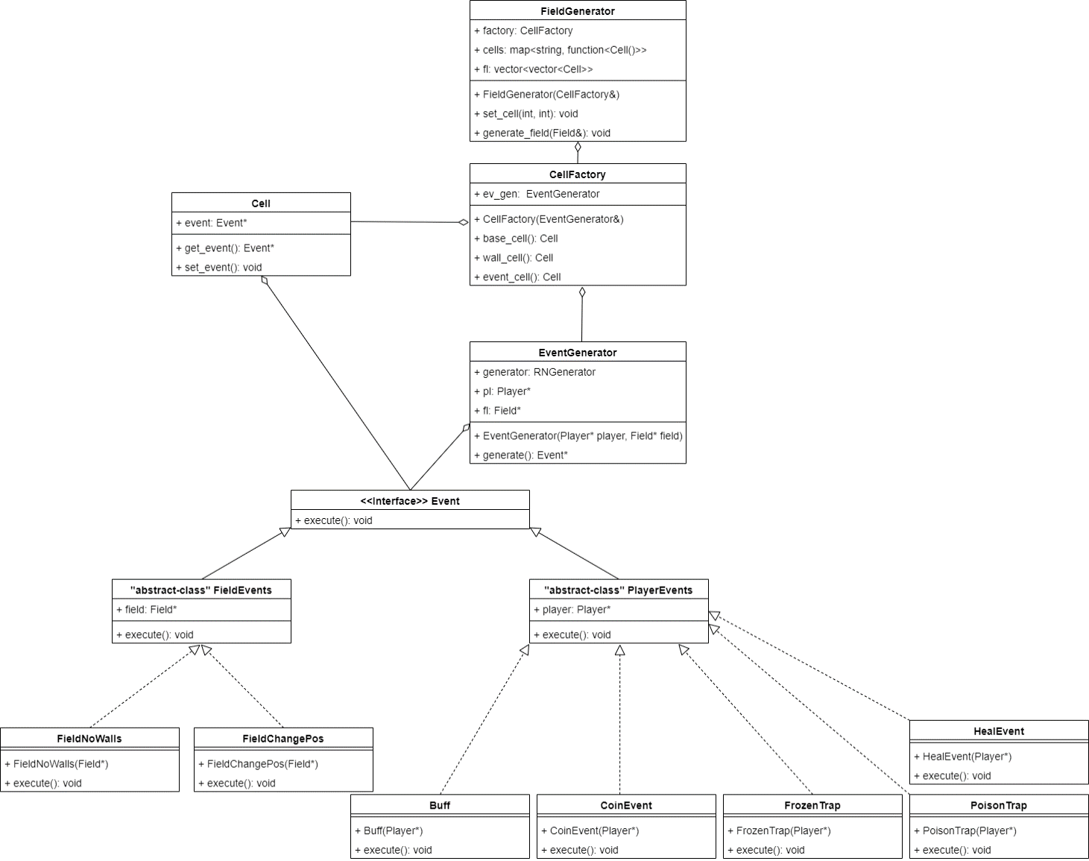

**Выводы.**

Я научился реализовывать классы-интерфейсы, и осуществлять межклассовые отношения, соблюдая динамический полиморфизм.